诸暨市崇真初级中学学生校服采购项目
（编号：浙江明业2024-12-03）

招

标

文

件

采 购 单 位 ：诸暨市崇真初级中学
采购代理机构：浙江明业项目管理有限公司
二〇二四年十二月

目 录

第一章 招标公告
第二章 投标须知
第三章 评标办法及评分标准
第四章 招标需求
第五章 诸暨市采购合同
第六章 应提交的有关格式范例
请各位投标人详细阅读各项条款
第一章 招标公告（非政府采购）
（编号：浙江明业2024-12-03）
根据相关法律法规等有关规定，经相关部门批准，浙江明业项目管理有限公司受诸暨市崇真初级中学委托，对下列项目进行公开招标，特邀请国内符合条件的投标人参与投标。现将有关事项公告如下：
一、项目名称：诸暨市崇真初级中学学生校服采购项目
二、采购组织类型：采购委托代理
三、项目内容及规模：诸暨市崇真初级中学学生校服采购，服务期限为三年，每年新生数约630人。本项目按单价招标，具体数量按实结算，采购内容见下表，详见采购需求。
序号 | 类别 | 品名 | 参考图片 | 主体颜色 | 面料成分及克重  （参考） | 最高单价限价（元/件） | 小计  （元/套）
1 | 夏装 | 短袖T恤 | 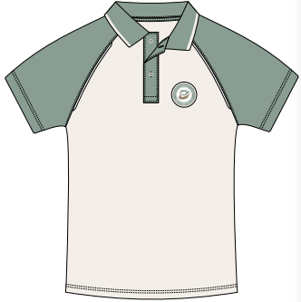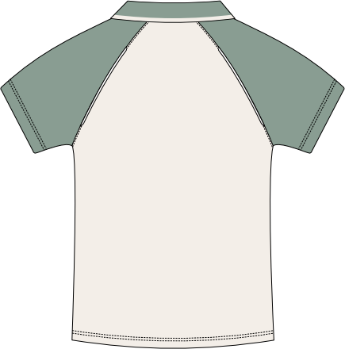 | 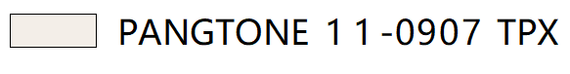  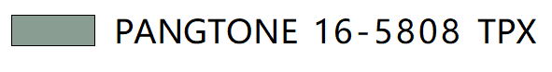 | 32支弹性珠地网眼  成分：70%棉，30%弹性聚酯纤维  克重：180克/平方米  （成分允差±3%，克重允差±5%） | 80 | 170
1 | 夏装 | 运动短裤 | 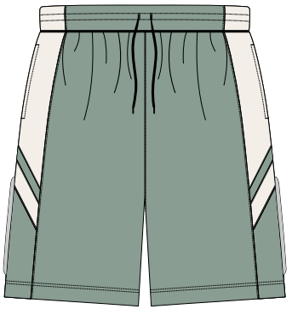 | 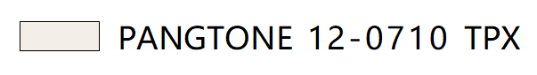   | 50支空气层  成分：58%聚酯纤维，42%棉  克重：230克/平方米  （成分允差±3%，克重允差±5%） | 90 | 170
2 | 春秋装 | 棒球服上衣 | 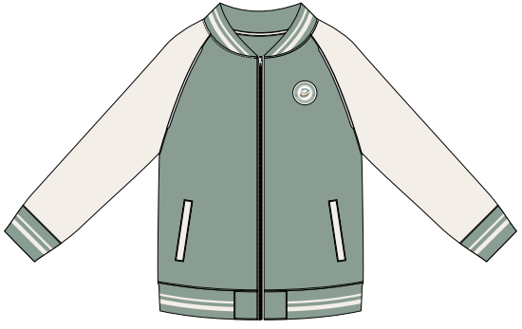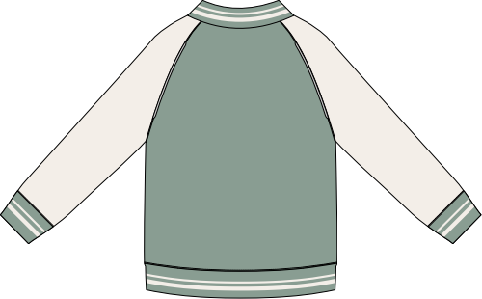 | 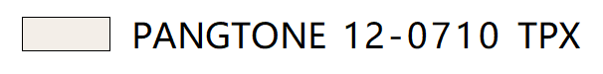  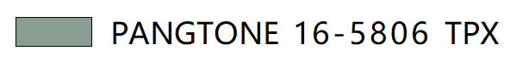 | 32支空气层  成分：57%聚酯纤维，43%棉  克重：310克/平方米  （成分允差±3%，克重允差±5%） | 110 | 200
2 | 春秋装 | 棒球服长裤 | 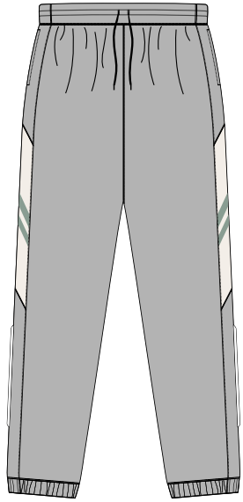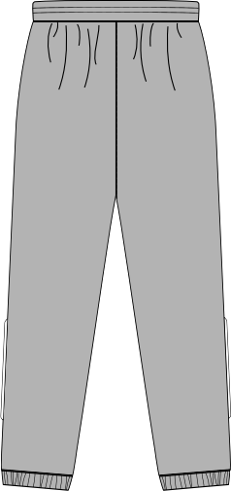 | 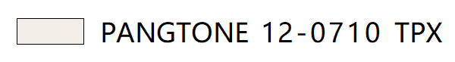    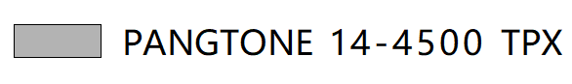 | 32支空气层  成分：80%棉，20%聚酯纤维  克重：285克/平方米  （成分允差±3%，克重允差±5%） | 90 | 200
3 | 冬装 | 冲锋衣  （可脱卸） | 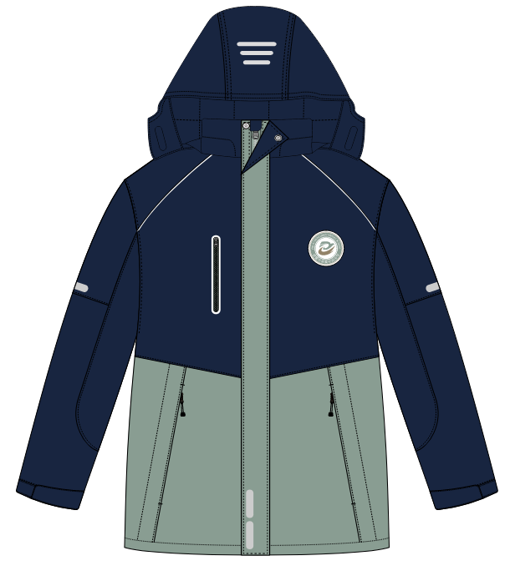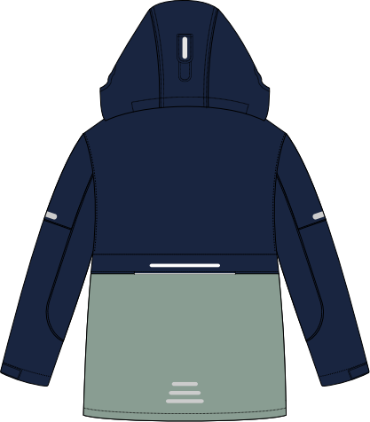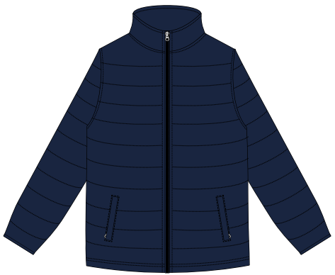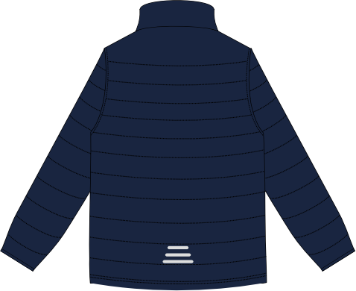 |   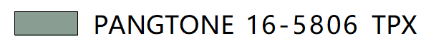 | 特氟龙三防科技面料：防油、防污、防泼水  外壳228T塔丝隆  成分：面料：100%聚酯纤维  里料：100%聚酯纤维  面料克重：135克/平方米  内胆成分：面料：100%锦纶  里料：100%聚酯纤维  填充物：100%聚酯纤维（杜邦棉）  面料克重：36克/平方米  杜邦棉大身克重：180克/平方米  杜邦棉袖子克重：130克/平方米  （成分允差±3%，克重允差±5%） | 330 | 460
3 | 冬装 | 加绒长裤 | 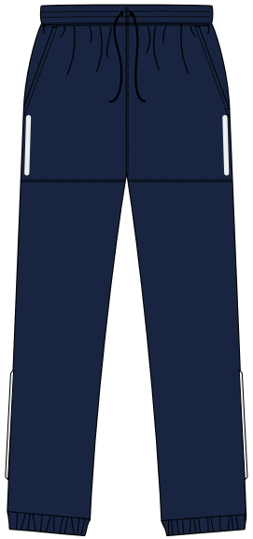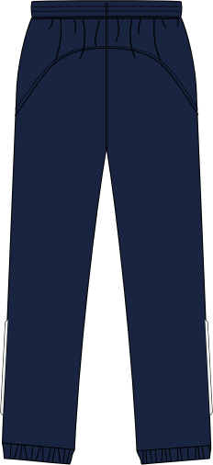 |  | 复合加绒  成分：光面：100%聚酯纤维  绒面：95%聚酯纤维，5%氨纶  克重：410克/平方米  （成分允差±3%，克重允差±5%） | 130 | 460
四、评标办法：综合评分法
五、投标人（供应商）资格要求：
1.符合下列要求：
（1）具有独立承担民事责任的能力；
（2）具有良好的商业信誉和健全的财务会计制度；
（3）具有履行合同所必需的设备和专业技术能力；
（4）有依法缴纳税收和社会保障资金的良好记录；
（5）参加本次采购活动前三年内，在经营活动中没有重大违法记录；
（6）法律、行政法规规定的其他条件。
2.未被“信用中国”（www.creditchina.gov.cn)、中国政府采购网（www.ccgp.gov.cn）列入失信被执行人、重大税收违法案件当事人名单、政府采购严重违法失信行为记录名单。
3.本项目不接受联合体投标。
六、招标文件的获取：
本项目招标文件采用网上下载方式发布，发布时间为2024年12月12日-2024年12月19日，符合投标人资格条件的供应商请在浙江政府采购网 (https://zfcg.czt.zj.gov.cn/)或浙江企业采购信息服务网（https://b.zhengcaiyun.cn/）或诸暨市公共资源交易网（http://www.zhuji.gov.cn/col/col1388385/index.html）或教体局招投标管理平台（http://zxzb.zjjy.xyz/）下载招标文件，本项目无须报名，于开标当日直接参加投标。
招标文件发布截止时间之后有潜在供应商提出要求获取招标文件的，允许获取。
七、投标须知：
投标人须在投标文件中提供下述相关证照复印件并加盖投标人公章，未提供或提供不完整的一律作无效标处理：
1.营业执照。
八、投标保证金：
本项目免收投标保证金。
九、投标文件提交：
投标人须于2025年1月2日14:30前将投标文件密封送达浙江明业项目管理有限公司开标室（诸暨市苎萝东路195号祥生新世纪广场商务楼11楼1105号），逾期送达或未密封将拒绝接收。投标人均须在投标截止时间前递交投标文件，取消投标人相关人员集中到现场参加开标的要求。采用现场递交的，即交即走；采用邮寄投标文件模式的（采用EMS或顺丰邮寄方式，以代理机构工作人员签收时间为准），请提前一天通知代理机构工作人员（拒收到付）。
邮寄地址：诸暨市苎萝东路195号祥生新世纪广场商务楼11楼1105号（浙江明业项目管理有限公司）
邮件接收人：方亚薇
工作电话：18857582587
十、开标时间和地点：
开标时间：2025年1月2日14:30
开标地点：浙江明业项目管理有限公司开标室（诸暨市苎萝东路195号祥生新世纪广场商务楼11楼1105号）
- 其他说明
取消投标人在开标现场的书面签字确认等有关操作要求；需要答辩的，通过视频、电话等方式组织答辩；要求投标人进行澄清、说明或者补正的，均通过指定的电子邮箱3210427674@qq.com作出澄清、说明或者补正。提交澄清、说明或补正的时间不少于半小时。
十二、业务咨询：
采购单位联系人：周贤丰
工作电话：13606754208
采购单位地址：诸暨市陶朱街道祥云路33号

代理机构联系人：方亚薇
工作电话：18857582587
代理机构单位地址：诸暨市苎萝东路195号祥生新世纪广场商务楼11楼1104号

诸暨市崇真初级中学
浙江明业项目管理有限公司
二○二四年十二月十二日
第二章 投标须知
前 附 表
序号 | 内容 | 说明与要求
1 | 项目名称 | 诸暨市崇真初级中学学生校服采购项目
2 | 采购方式 | 公开招标
3 | 评标办法 | 综合评分法
4 | 最高限价 | 本项目按单价招标，具体数量按实结算，任何超过最高单价限价的报价将被认定为无效报价（包括项目实施的一切费用）。
5 | 投标人（供应商）资格要求 | 详见招标公告。
6 | 是否接受联合体投标 | 不接受。
7 | 标的划分 | 本次招标共 1 个标的，采购人将整体择定中标人。
8 | 资格审查 | 资格后审
9 | 招标文件的  获取 | 详见公告。
10 | 投标时应提供资料 | 本项目无须提供原件资料。相关资料均以复印件形式在投标文件中体现。  供应商必须保证复印件内容清晰可辨，否则评标委员会可以视为投标人未提供相关资料。
11 | 投标保证金 | 本项目免收投标保证金。
12 | 技术文件 | （1）法定代表人授权委托书（除法定代表人亲自参加外，格式见附件)；  （2）营业执照（加盖单位公章）；  （3）投标人情况介绍；  （4）相关资质证明或文件复印件（如有，加盖单位公章）；  （5）成功案例和业绩证明（如有）；  （6）对本项目系统总体要求的理解，包括：功能说明、性能指标及设备选型说明（如需要）；  （7）投标设备详细配置清单和技术偏离表；  （8）招标文件标明的影响投标人资格的其他证明文件（如主要设备材料的原厂商对本项目的售后服务承诺，服务能力证明）；  （9）保证工程质量的技术力量及技术措施（如需要）；  （10）投标人建议的安装、调试、验收方法或方案（如需要）；  （11）技术服务、技术培训、售后服务的内容和措施（如需要）；  （12）投标人需要说明的其他文件和说明。  投标人在“技术文件资料”中应对招标文件作实质性响应，该项内容将作为评标重要指标。
13 | 商务文件 | （1）投标函（格式见附件）；  （2）开标一览表（格式见附件）；  （3）投标承诺书（格式见附件）；  （4）投标人需要说明的其他文件和说明（格式自拟）。  注：投标函、开标一览表必须由法定代表人或委托代理人签名（或盖章）并加盖单位公章。
14 | 现场演示 | 按招标文件要求执行。
15 | 投标样品 | 按招标文件要求执行。
16 | 投标文件份数 | 技术文件正本一份，副本四份  商务文件正本一份，副本四份
17 | 投标有效期 | 自投标截止日起90天。如采购代理机构认为必要，可延长投标有效期。
18 | 签订合同时间 | 中标通知书发出后30日内
19 | 转包与分包 | 本项目不允许转包和违法分包。
20 | 履约保证金 | 本项目免收履约保证金。
21 | 投标文件递交截止时间 | 按招标公告要求执行
22 | 投标文件递交地点 | 按招标公告要求执行。  1.采用现场递交的，即交即走。  2.采用邮寄投标文件模式的，原则上统一采用EMS或顺丰，否则造成的一切后果由供应商自行承担。
23 | 开标时间 | 按招标文件要求执行
24 | 开标地点 | 按招标文件要求执行
25 | 质疑与答疑时间 | 供应商认为采购文件使自己的权益受到损害的，可以自获取采购文件之日或者采购文件公告期限届满之日（公告期限届满后获取采购文件的，以公告期限届满之日为准）起7个工作日内，以书面形式向采购人和采购代理机构提出质疑。
26 | 其他 | 1.本项目招标代理服务费由中标人支付，收费基数为合同总金额，按差额定率累进法计算，不足3000元按3000元收取。  2.代理费缴纳账户：浙江明业项目管理有限公司诸暨分公司，开户行：浙江诸暨农村商业银行股份有限公司暨阳支行，账号：201000338095496
  中标金额（万元） | 费率
  100以下 | 1.5％
  100-500 | 1.1％
一、总 则
1.适用范围
本招标文件适用于本次所述项目的招标。

2.定义
2.1“招标人”系指组织本次招标的采购单位。
2.2“投标人”系指向招标人提交投标文件的供应商。
2.3“产品”系指供方按招标文件规定，须向采购单位提供的一切设备、保险、税金、备品备件、工具、手册及其它有关技术资料和材料。
2.4“服务”系指招标文件规定投标人须承担的安装、调试、技术协助、校准、培训、技术指导以及其他类似的义务。
2.5“项目”系指投标人按招标文件规定向采购单位提供的产品和服务。
2.6“书面形式”包括信函、传真、电报等。
2.7本招标文件所述设备品牌、型号是结合实际现有情况的推荐性参考方案，投标方也可根据招标文件的要求参考性能相当或高于、服务条款相等或高于、符合招标方实际业务需求其他同档次优质品牌的产品，进行方案优化。所投产品不在参考品牌范围内的，是否符合招标文件要求由评标小组在投标文件评审时集体讨论决定。
3.采购方式
本次采购采用公开招标方式进行。

4.投标委托
投标人代表须携带居民身份证。如投标人代表不是法定代表人，须有法定代表人出具的授权委托书。

5.投标费用
投标人应自行承担获得招标文件和编制、提交投标文件所涉及的一切费用。不论投标结果如何，投标人均应自行承担所有与投标有关的全部费用。对中标人收取代理服务费。

6.特别说明：
6.1提供相同品牌产品且通过资格审查、符合性审查的不同投标人参加同一合同项下投标的，按一家投标人计算，评审后得分最高的同品牌投标人获得中标人推荐资格；评审得分相同的，由采购人或者采购人委托评标委员会按照招标文件规定的方式确定一个投标人获得中标人推荐资格，招标文件未规定的采取随机抽取方式确定，其他同品牌投标人不作为中标候选人。
非单一产品采购项目，采购人应当根据采购项目技术构成、产品价格比重等合理确定核心产品，并在招标文件中载明。多家投标人提供的核心产品品牌相同的，按前款规定处理。
6.2投标人投标所使用的资格、信誉、荣誉、业绩与企业认证必须为本法人所拥有。
6.3投标人应仔细阅读招标文件的所有内容，按照招标文件的要求提交投标文件，并对所提供的全部资料的真实性承担法律责任。
6.4投标人在投标活动中提供任何虚假材料,其投标无效，并报监管部门查处；中标后发现的,中标人须依照相关法律法规等赔偿采购单位，且民事赔偿并不免除违法投标人的行政与刑事责任。
6.5除评标办法采用最低评标价法的项目外，直接或者间接受采购单位控制的当事人，或者与采购单位受共同上级控制的当事人，为本次采购进行设计或编制规范和其他文件的当事人，或者直接或间接地与为本次采购进行设计或编制规范、其他文件的个人、企业、招标人或其附属机构有关联关系的当事人，不得参加本项目投标。
6.6投标人须对所投产品、方案、技术和服务等拥有合法的占有和处置权，并对涉及项目的所有内容可能侵权行为指控负责，保证不伤害采购人的利益。在法律范围内，如果出现文字、图片、商标和技术等侵权行为而造成的纠纷和产生的一切费用，采购人概不负责，由此给采购人造成损失的，供应商应承担相应后果，并负责赔偿。供应商为执行本项目合同而提供的技术资料归采购人所有。

7.质疑和投诉
7.1投标人认为招标文件、招标过程和中标结果使自己的合法权益受到损害的，应当在知道或者应知其权益受到损害之日起七个工作日内，以书面形式向采购单位、采购代理机构提出质疑。投标人对招标人的质疑答复不满意或者招标人未在规定时间内作出答复的，可以在答复期满后十五个工作日内向同级采购监管部门投诉。逾期提出的，采购代理机构不予受理、答复。
7.2质疑、投诉应当采用书面形式，质疑书、投诉书均应明确阐述招标文件、招标过程和中标结果中使自己合法权益受到损害的实质性内容，提供相关事实、依据和证据及其来源或线索，便于有关单位调查、答复和处理。
7.3采购代理机构与采购人研究后，对认为有必要回答的问题，招标人将答疑内容以网上发布公告的形式通知所有投标人，答疑内容是招标文件的组成部分。
7.4投标人一旦参与本次招标活动，即被视为接受了本招标文件的所有内容，如有任何异议，均须在答疑截止时间前提出。
二、招标文件
8.招标文件的构成。
本招标文件由以下部分组成：
8.1招标公告；
8.2投标须知；
8.3评标办法及评分标准；
8.4采购需求；
8.5应提交的有关格式范例；
8.6本项目招标文件的澄清、答复、修改、补充的内容。

9.投标人的风险
投标人应仔细阅读招标文件的所有内容，并按照招标文件的要求提交投标文件。投标人没有按照招标文件要求提供全部资料，或者投标人没有对招标文件在各方面作出实质性响应是投标人的风险，并可能导致其投标被拒绝。

10.招标文件的澄清与修改
10.1投标人应认真阅读本招标文件，发现其中有误或有不合理要求的，投标人必须按前附表规定的时间前以书面形式(包括书面文字、传真等)要求招标人澄清。逾期提出的，招标人将不予受理。采购代理机构与采购人研究后，对认为有必要回答的问题，招标人将答疑内容以网上发布公告的形式通知所有投标人，答疑内容是招标文件的组成部分。投标人可自行下载，以确认已阅知该澄清或修改内容，否则，由此导致的风险由投标人自行承担，招标人不承担任何责任。
10.2招标文件澄清、答复、修改、补充的内容为招标文件的组成部分。当招标文件与招标文件的答复、澄清、修改、补充公告就同一内容的表述不一致时，以最后发出的文件或公告或通知为准。
10.3在投标截止时间前，招标人有权修改招标文件，并以网站发布补充公告的形式通知所有投标人，通知中没有注明更改投标截止时间的视为截止时间不变。修改的文件作为招标文件的补充和组成部分，对所有投标人均有约束力。
10.4为使投标人在编制投标文件时把补充公告内容考虑进去，招标人可以酌情推迟递交投标文件的截止时间。
10.5补充公告须向采购单位招标办审核备案。
三、投标文件编制和提交

11.投标文件的组成
投标文件由技术文件、商务文件两部分组成。详见前附表。

12.投标文件的语言及计量
12.1投标文件以及投标人与招标人就有关投标事宜的所有来往函电，均应以中文汉语书写。除签名、盖章、专用名称等特殊情形外，以中文汉语以外的文字表述的投标文件视同未提供。
12.2投标计量单位，招标文件已有明确规定的，使用招标文件规定的计量单位；招标文件没有规定的，应采用中华人民共和国法定计量单位（货币单位：人民币元），否则视同未响应。

13.投标报价
13.1投标报价应按招标文件中相关附表格式填写。
13.2投标报价应包括货款、标准附件、备品备件、专用工具、包装、运输、装卸、保险、税金、货到就位以及安装、调试、培训、保修等一切税金和费用。
13.3投标文件只允许有一个报价，有选择的或有条件的报价将不予接受。
13.4招标文件未列明，而投标人认为必需的费用也需列入报价。
13.5投标人若有方案和报价未被唱标，应在开标时及时声明或提请采购代理机构宣读，否则是投标人自己的风险，采购代理机构对此不承担任何责任。
14.投标文件的有效期
14.1自投标截止日起90天投标书应保持有效。如采购人认为必要，可延长投标有效期。有效期短于这个规定期限的投标将被拒绝。
14.2在特殊情况下，招标人可与投标人协商延长投标书的有效期，这种要求和答复均以书面形式进行。
14.3投标人可拒绝接受延期要求而不会导致投标保证金被没收。同意延长有效期的投标人需要相应延长投标保证金的有效期，但不能修改投标文件。
14.4中标人的投标文件自开标之日起至合同履行完毕止均应保持有效。

15.投标保证金
15.1本项目免收投标保证金。

16.投标文件的签署和份数
16.1投标人应按招标文件前附表规定的内容和份数编制投标文件。并在封面上标明“正本”和“副本”。投标文件“正本”和“副本”如有不一致之处，以“正本”为准。当投标文件未注明“正本”和“副本”且出现不一致时，评标委员会可以认定投标人出现选择性投标而认定其为无效投标。
16.2投标人应按本招标文件规定的格式和顺序编制、装订投标文件并标注页码，投标文件内容不完整、编排混乱导致投标文件被误读、漏读或者查找不到相关内容的，是投标人的责任。
16.3投标文件须由投标人在规定位置盖章并由法定代表人或法定代表授权人签署，投标人应写全称。投标文件中所涉及的公章必须是投标人全称的公章，不得使用投标专用章、合同章等类似图章代替。
16.4投标文件不得涂改，若有修改错漏处，须加盖单位公章或者法定代表人或授权委托人签字或盖章。投标文件因表达不清所引起的后果由投标人负责。
16.5投标人应使用招标文件中提供的文本格式，如表格不够用，可以按同样格式扩展。
16.6投标文件必须统一用A4纸(除特殊项目外)，文件内容均要求打印（除注明要求签字或提供复印件外）。
16.7投标人应认真阅读招标文件中所有的内容。如果投标人编制的投标文件实质上不响应招标文件的要求或开标一览表中报价进行手写的，其投标文件将作无效标处理。
17.投标文件的包装、递交、修改和撤回
17.1投标人应将投标文件的技术文件、商务文件分开包装密封。如投标文件的技术文件与商务文件未分开制作与包装或未密封或技术标内容含有商务报价的内容，将被视作无效标处理。同时在外包装封面上注明投标项目名称、编号、投标人名称（写全称）、技术文件或商务文件，并由投标人盖章及其法定代表人（或委托代理人）签字或盖章。
17.2未按规定密封或标记的投标文件将被拒绝，由此造成投标文件被误投或提前拆封的风险由投标人承担。
17.3投标人应按前附表规定的时间、地点将投标文件递交给采购代理机构，采购代理机构将拒绝接受逾期送达的投标文件。采购代理机构可以按本须知“招标文件的澄清与修改”规定，酌情推迟递交投标文件的截止时间。在上述情况下，采购代理机构与投标人以前在投标截止期方面的全部权利、责任和义务，将适用于延长至新的投标截止期。
17.4投标人在投标截止时间之前，可以对已提交的投标文件进行修改或撤回，并书面通知招标人；修改后重新递交的投标文件应当按本招标文件的要求签署、盖章和密封。
17.5投标截止时间后，投标人不得撤回、修改投标文件，否则其投标保证金将不予退还。
17.6不论投标人中标与否，投标文件均不退回。
18.投标无效的情形
实质上没有响应招标文件要求的投标将被视为无效投标。投标人不得通过修正或撤销不合要求的偏离或保留从而使其投标成为实质上响应的投标，但经评标委员会认定属于投标人疏忽、笔误所造成的差错，应当允许其在评标结束之前进行修改或者补正（可以是复印件、传真件等）。修改或者补正投标文件必须以书面形式进行，并应在中标结果公告之前查核原件。限期内不补正或经补正后仍不符合招标文件要求的，应认定其投标无效。投标人修改、补正投标文件后，不影响评标委员会对其投标文件所作的评价和评分结果。
18.1在符合性审查和资格性审查时，如发现下列情形之一的，投标文件将被视为无效投标：
18.1.1资格证明文件不全的，或者不符合招标文件标明的资格要求的；
18.1.2投标文件项目不齐全或者内容虚假的；
18.1.3投标文件的实质性内容未使用中文表述、意思表述不明确、前后矛盾或者使用计量单位不符合招标文件要求的（经评标委员会认定并允许其当场更正的笔误除外）；
18.1.4投标有效期、交货时间、质保期、售后服务承诺等条款不能满足招标文件要求的；
18.1.5未按照招标文件规定要求密封、装订、签署、盖章或投标文件正、副本份数不足的；
18.1.6应交未交投标保证金的；
18.1.7商务条款存在偏离情况的；
18.1.8不符合法律、法规或未实质性响应招标文件要求或者投标文件有招标方不能接受的附加条件的。
18.2在技术评审时，如发现下列情形之一的，投标文件将被视为无效：
18.2.1未提供或未如实提供投标货物的技术参数，或者投标文件标明的响应或偏离与事实不符或虚假投标的；
18.2.2明显不符合招标文件要求的规格型号、质量标准，或者与招标文件中标“★”的技术指标、主要功能项目发生实质性偏离的；
18.2.3允许偏离的技术、性能指标或者辅助功能项目发生负偏离达20项（含）以上的；
18.2.4投标技术方案不明确，存在一个或一个以上备选（替代）投标方案的；
18.2.5发现有二份及二份以上投标文件的相互之间有特别相同或相似之处，且经询标澄清投标人无令人信服的理由和可靠证据证明其合理性的，经评标委员会半数以上成员确认有串通投标嫌疑的，其投标文件按无效标处理，予以废除，不再对其进行评审，也不影响招标工作继续评标。
18.3在报价评审时，如发现下列情形之一的，投标文件将被视为无效：
（1）未采用人民币报价或者未按照招标文件标明的币种报价的；
（2）投标报价超出最高限价；
（3）投标报价具有选择性。
18.4符合招标文件明确规定的其他无效投标条款的。
四、开 标
19.开标
19.1采购代理机构将在前附表规定的时间、地点进行开标。
19.2供应商逾期提交（邮寄）投标文件的，事后不得对采购相关人员、开标过程和开标结果提出异议。
19.3开标会在采购单位现场监督下由浙江明业项目管理有限公司工作人员进行主持。
20.开标程序
20.1主持人宣布开标大会开始，清点投标文件。
20.2工作人员将投标文件等资料送达评标室，交评标委员会评审。
20.3技术标评审结束后，由主持人宣读技术评审结果和投标报价。
20.4评标委员会对入围单位进行投标报价评审。
20.5评标委员会审核商务报价，汇总技术分、商务分，根据得分排序确定中标候选人。参加开标会的法定代表人或授权代理人应对唱读的内容和记录结果进行校核。投标人代表未到场签字确认或者拒绝签字确认的，不影响评标过程。
20.6主持人公布评标结果。
20.7开标会议结束。
五、评 标
21. 组建评标委员会
评标委员会按照有关规定组建。
22.评标原则
评标委员会必须公平、公正、客观，不带任何倾向性和启发性；不得向外界透露任何与评标有关的内容；任何单位和个人不得干扰、影响评标的正常进行；评标委员会及有关工作人员不得私下与投标人接触。
23.评标程序
23.1形式审查
评标委员会对投标人的资格和投标文件的完整性、合法性等进行审查。
23.2实质审查与比较
23.2.1评标时，评标委员会将以招标文件为基本依据，首先评定每份投标文件是否在实质上响应了招标文件的要求。所谓实质上响应，是指投标文件应与招标文件的所有实质性条款、条件和要求相符，无显著差异或保留，或者对合同中约定的招标人的权利和投标人的义务方面造成重大的限制，纠正这些显著差异或保留将会对其他实质上响应招标文件要求的投标文件的投标人的竞争地位产生不公平的影响。
23.2.2评标委员会将根据投标人的投标文件进行审查、核对,如有疑问,将对投标人进行询标,投标人要向评标委员会澄清有关问题,并最终以书面形式进行答复。投标人代表未到场或者拒绝澄清或者澄清的内容改变了投标文件的实质性内容的，评标委员会有权对该投标文件作出不利于投标人的评判。
23.2.3如果投标文件实质不响应招标文件的各项要求，评标委员会将予以拒绝，并且不允许投标人通过修改或撤销其不符合要求的差异或保留，使之成为具有响应性的投标。
23.2.4各投标人的技术得分为所有评委的有效评分的算术平均数。
23.2.5评标委员会完成评标后,评委对各部分得分汇总,计算出本项目最终得分。评标委员会按评标原则推荐中标候选人同时起草评标报告。
24.投标文件的澄清
对投标文件中含义不明确、同类问题表述不一致或者有明显文字错误的内容，评标委员会可以要求投标人作出必要的澄清、说明或者纠正。投标人的澄清、说明或者补正应当采用书面形式，由其授权代表签字或盖章确认，（澄清说明采用扫描件）通过指定的电子邮箱3210427674@qq.com作出澄清、说明或者补正并应在中标结果公告之前查核原件，并不得超出投标文件的范围或者改变投标文件的实质性内容。但属于评标委员会在评标中发现的计算错误并进行核实的修改不在此列。投标人的澄清文件是其投标文件的组成部分。
25.错误修正
投标文件报价出现前后不一致的，按照下列规定修正：
25.1投标文件中开标一览表（报价表）内容与投标文件中相应内容不一致的，以开标一览表（报价表）为准。
25.2大写金额和小写金额不一致的，以大写金额为准。
25.3单价金额小数点或者百分比有明显错位的，以开标一览表的总价为准，并修改单价 。
25.4总价金额与按单价汇总金额不一致的，以单价金额计算结果为准。
同时出现两种以上不一致的，按照上述规定的顺序修正。
按上述修正错误的原则及方法调整或修正投标文件的投标报价，投标人同意并签字确认后，调整后的投标报价对投标人具有约束作用。如果投标人不接受修正后的报价，则其投标将作为无效投标处理。
26.评标办法。
本项目评标办法是综合评分法，具体评标内容及评分标准等详见《第三章：评标办法及评分标准》。
27.评标过程的保密
27.1开标后，直到宣布授予中标人合同为止，凡属于审查、澄清、评价和比较投标文件的有关资料和授予合同的信息，招标人都不应向投标人或与该过程无关的其他人员泄露。
27.2任何单位和个人都不得干扰、影响评标活动的正常进行。投标人在评标过程中所进行的试图影响评标结果的一切不符合法律或招标规定的活动，都可能导致其被取消投标资格，并由其承担相应的法律责任。
27.3中标人确定后，招标人不对未中标人就评标过程以及未能中标原因作出任何解释。未中标人不得向评标委员会或其他有关人员索问评标过程的情况和材料。
六、定 标
28.确定中标人。本项目由采购人确定中标人。
28.1中标结果实行中标公示制度，接受社会监督。招标人应当在发布招标公告的网站上和信息公告栏上予以公示，公示期限为五个工作日。
28.2第一名中标候选人无正当理由放弃中标成交或被取消中标资格的，将上报采购单位招标办，采购单位招标办将按《诸暨市招投标市场不良行为记录暂行规定》等有关法律、法规、制度进行处理。此标的将另行组织采购。
29.中标通知
29.1中标公示期满后，无异议的，采购人确认中标结果，浙江明业项目管理有限公司核发《中标通知书》。《中标通知书》一经发出即发生法律效力。
29.2中标结果将于公示期满后在相关网站以中标公告形式发布，中标人须在中标公告发布后到浙江明业项目管理有限公司领取书面通知。
29.3招标人对中标结果不作任何说明和解释，也不回答任何提问。
30. 中标无效情形
中标人存在下列情形之一的，中标无效：
30.1提供虚假材料谋取中标的；
30.2采取不正当手段诋毁、排挤其他投标人的；
30.3与采购单位、其他投标人恶意串通的；
30.4向采购单位行贿或者提供其他不正当利益的；
30.5在招标过程中与采购单位进行协商谈判、不按照招标文件和中标供应商的投标文件订立合同，或者与采购人另行背离合同实质性内容的协议的；
30.6存在法律、法规规定的其它损害招标人或用户单位利益或社会公共利益的情形的；
31.重新招标
31.1投标截止时间及评审期间，出现有效供应商不足3家的，重新组织采购活动。
31.2若投标方案都不能满足招标文件要求的，将被废标。
七、授予合同
32.签订合同
32.1中标人须在领取《中标通知书》后30天内，根据相关法律、法规等有关规定，依据招标文件和投标文件的有关条款上门与相关用户单位（即采购单位）签订合同。
32.2招标文件、投标文件和《中标通知书》作为合同签订的依据和主要附件。
32.3合同一式四份，用户单位和中标人各执一份，招标办、代理公司备案一份。
32.4中标人和用户单位不得擅自变更、中止或者终止合同，不得另外订立背离合同实质性内容的其它协议。
33.履约保证金
33.1中标人应按招标文件要求向采购人提交履约保证金，履约保证金不计息。履约保证金作为中标人履行合同服务承诺的保证。
33.2履约保证金须单独提交，中标人的投标保证金不能转为履约保证金。
33.3签订合同后，如中标人不按双方合同约定履约，则没收其全部履约保证金，履约保证金不足以赔偿损失的，按实际损失赔偿。
34.合同备案
采购单位应当自采购合同签订之日起七个工作日内，按照有关规定将采购合同送至浙江明业项目管理有限公司备案。
八、不良行为记录
投标人在采购活动中出现下列违规行为的将记入诸暨市教育体育局的采购不良行为记录，并在记录时限内暂停其在诸暨市教育体育局的采购交易资格，同时不良行为在教体局招投标管理平台公示。
序号 | 不良行为 | 记录时限
1 | 在采购过程中，与采购人进行协商询价的 | 6个月
2 | 询价有效期内撤回其采购响应文件的 | 6个月
3 | 拒绝有关部门监督检查或提供虚假情况的 | 6个月
4 | 不积极配合采购单位做好标的验收工作的 | 6个月
5 | 在有关部门的监督检查或考核中被通报批评或处以警告及以上处罚的 | 6个月
6 | 不遵守投标会场纪律，无理取闹，扰乱交易秩序的 | 1年
7 | 中标后无正当理由放弃中标，或在规定时间内不与采购人签订政府采购合同，或在签订合同时提出附加条件或更改合同实质性内容，或拒不提交所要求的履约保证金的 | 1年
8 | 不按照与采购人订立的合同履行义务（包括提供标的、售后服务、技术支持等），严重违反合同规定和廉政合同要求的 | 1年
9 | 项目负责人不到位，或擅自变换项目负责人，或不认真履行职责造成采购人损失的 | 1年
10 | 发生经营状况重大变化以及重要担保、重大合同纠纷或诉讼、信用等级和资质变化等可能影响履约能力的重大事项，未及时向市公共资源交易中心提供书面报告，因而造成采购人损失的 | 1年
11 | 与采购人、其他供应商或者采购代理机构相互串通的 | 2年
12 | 采取不正当手段排挤其他供应商，进行不公平竞争的 | 2年
13 | 中标后与采购人另行订立背离合同实质内容的协议的 | 2年
14 | 事先有承诺，而事后违反承诺内容的 | 2年
15 | 将中标项目转包或违反规定进行分包的 | 2年
16 | 以他人名义投标或允许他人以自己名义投标，或者以其他方式弄虚作假的 | 3年
17 | 未按照采购合同约定及时提供全部货物的，或无故拖延工期的 | 3年
18 | 无故不提供中标要求的型号、配置等产品的，或有拆换、调换、截留产品零部件和备品备件的行为的 | 3年
19 | 为获取自身利益，向采购人及其他有利害关系的单位或个人提供不正当利益的 | 3年
20 | 投标人、采购相关利益人、自然人不按程序、规定时间进行质疑投诉；虚假质疑投诉；非正规渠道质疑投诉（信访、网络炒作等）；并对采购工作造成不利影响的 | 3年
21 | 投标人、采购相关利益人、自然人利用质疑投诉、非正规渠道质疑投诉达到自身目的，并对采购工作造成不利影响的 | 3年
22 | 提供假冒伪劣产品或走私物品的 | 5年
23 | 擅自变更、中止、终止或解除政府采购合同的 | 5年
24 | 向有关人员行贿或者提供不正当利益谋取中标的 | 5年
25 | 在政府采购活动期间，对管理机构、采购人、其他采购响应人、评标专家、中介机构等政府采购相关机构和人员，采取诋毁、诽谤、胁迫、暴力等不正当手段的 | 5年
26 | 采购单位招标办认定的其他违反政府采购管理的行为 | 酌情处理
九、监督和解释
35.本次招标活动接受采购单位招标办的监督。
36.本招标文件的解释权属于采购单位和浙江明业项目管理有限公司。
第三章 评标办法及评分标准
1、采用 综合评分法 。即在符合招标文件要求的前提下，择定最高得分者为第一中标候选人。
2、合格投标人的评标得分为各项目汇总得分，中标候选资格按评标得分由高到低顺序排列，得分相同的，按投标报价由低到高顺序排列；得分且投标报价相同的，按技术指标由高到低顺序排列。排名第一的投标人为中标候选人。评分过程中采用四舍五入法，并保留小数2位。
三、评分办法
（1）满分为100分。总得分=技术得分+商务得分。
（2）技术得分=所有评委的有效评分的算术平均数。
（3）商务得分=（评标基准价/投标报价）*价格权值*100，评标基准价=有效投标人的最低投标报价，价格权值=30%。
（4）技术分评分细则（70分）
序号 | 评审内容 | 评审细则 | 分值
1 | 荣誉 | 根据投标人获得的相关行业荣誉奖项、专利等进行打分，本项最高得2分。  须提供相关证明材料并加盖投标人公章，不提供不得分。 | 0-2分
2 | 资信 | 投标人具有有效的ISO9001质量管理体系认证证书、ISO14001环境管理体系认证证书、GB/T45001职业健康安全管理体系认证证书的，每提供一项得1分，本项最高得3分。  须提供相关证书复印件并加盖投标人公章，不提供不得分。 | 0-3分
3 | 项目业绩 | 投标人自2021年7月1日以来（以合同签订时间为准）具有校服项目业绩的，每提供一个得1分，本项最高得5分。  须提供相关合同复印件并加盖投标人公章，不提供不得分。 | 0-5分
4 | 抽检报告 | 投标人自2021年7月1日以来（以报告签发时间为准）具有经地市级及以上质量技术监督部门学生装专项监督抽查合格的报告的，每提供一个得1分，本项最高得3分。  须提供相关报告复印件并加盖投标人公章，不提供不得分。 | 0-3分
5 | 项目人员 | 根据投标人拟投入本项目人员（如项目负责人、生产人员等）数量是否充备、经验是否充足、专业性是否强等进行打分，本项最高得5分。  须提供相关人员名单、相关证明资料及投标人为其缴纳的近三个月社保证明材料并加盖投标人公章，不提供不得分。 | 0-5分
6 | 项目设备 | 根据投标人拟投入本项目专业设备(如缝纫、裁剪等设备）是否适用于本项目、数量是否充足等进行打分，本项最高得5分。  须提供相关设备清单、购置发票复印件、照片并加盖投标人公章，不提供不得分。 | 0-5分
7 | 设计思路 | 根据投标人提供的设计思路是否清晰，设计方案是否合理，对诸暨市崇真初级中学了解是否全面（包括校园文化等）等进行打分，本项最高得5分。 | 0-5分
8 | 管理制度 | 根据投标人提供的管理制度（包括管理体系、人员管理制度、生产管理制度、生产安全把控、管理规程等）是否可行等进行打分，本项最高得7分。 | 0-7分
9 | 样品 | 根据投标人提供的样品是否适用于学生，款式是否大方得体，颜色情况是否合适大方，周身服帖度、松紧度是否适宜等进行打分，本项最高得8分。 | 0-8分
9 | 样品 | 根据投标人提供的样品质地是否实用、耐用；面料是否舒适、细腻等进行打分，本项最高得8分。 | 0-8分
9 | 样品 | 根据投标人提供的样品细节设计上是否体现细致、精巧，是否体现校园的文化元素（如校徽、文字及色彩等），拼接、打褶部分处理是否平整，线头处理是否干净等进行打分，本项最高得8分。 | 0-8分
9 | 样品 | 根据投标人提供的样品辅助材料及配件是否高级等进行打分，本项最高得4分。 | 0-4分
9 | 注：投标人提供夏装（短袖T恤+运动短裤）、春秋装（棒球服上衣+棒球服长裤）、冬装（冲锋衣（可脱卸）+加绒长裤）各一套，不提供或提供不全本项不得分。
10 | 售后服务 | 根据投标人提供的售后服务方案（包括后续增补货、退货、换货等服务能力，手机端在线补单功能等）是否可行、响应是否及时等进行打分，本项最高得7分。 | 0-7分
（5）本次评审通过资格审查和符合性评审的单位全部入围进行商务评审。
第四章 采购需求
一、项目概况
诸暨市崇真初级中学学生校服采购，服务期限为三年，每年新生数约630人，具体数量按实结算。本项目包含校服的设计、制样、设计修改、定版、量体、生产制作、检测、供货、协助发放、售后服务（增补、退换等）以及伴随的其他一切服务。
二、采购清单
序号 | 类别 | 品名 | 参考图片 | 主体颜色 | 面料成分及克重  （参考） | 最高单价限价（元/件） | 小计  （元/套）
1 | 夏装 | 短袖T恤 |  |  | 32支弹性珠地网眼  成分：70%棉，30%弹性聚酯纤维  克重：180克/平方米  （成分允差±3%，克重允差±5%） | 80 | 170
1 | 夏装 | 运动短裤 |  |  | 50支空气层  成分：58%聚酯纤维，42%棉  克重：230克/平方米  （成分允差±3%，克重允差±5%） | 90 | 170
2 | 春秋装 | 棒球服上衣 |  |  | 32支空气层  成分：57%聚酯纤维，43%棉  克重：310克/平方米  （成分允差±3%，克重允差±5%） | 110 | 200
2 | 春秋装 | 棒球服长裤 |  |  | 32支空气层  成分：80%棉，20%聚酯纤维  克重：285克/平方米  （成分允差±3%，克重允差±5%） | 90 | 200
3 | 冬装 | 冲锋衣  （可脱卸） |  |  | 特氟龙三防科技面料：防油、防污、防泼水  外壳228T塔丝隆  成分：面料：100%聚酯纤维  里料：100%聚酯纤维  面料克重：135克/平方米  内胆成分：面料：100%锦纶  里料：100%聚酯纤维  填充物：100%聚酯纤维（杜邦棉）  面料克重：36克/平方米  杜邦棉大身克重：180克/平方米  杜邦棉袖子克重：130克/平方米  （成分允差±3%，克重允差±5%） | 330 | 460
3 | 冬装 | 加绒长裤 |  |  | 复合加绒  成分：光面：100%聚酯纤维  绒面：95%聚酯纤维，5%氨纶  克重：410克/平方米  （成分允差±3%，克重允差±5%） | 130 | 460
注：投标人提供夏装（短袖T恤+运动短裤）、春秋装（棒球服上衣+棒球服长裤）、冬装（冲锋衣（可脱卸）+加绒长裤）各一套，样品于开标截止时间前送达至开标地点，所有样品中不得出现能表明投标人身份的名称或标志，开标后未中标单位的样品退回，预中标单位的样品存放在采购人处，参照样品供货。
开标地点：诸暨市苎萝东路195号祥生新世纪广场商务楼11楼1105号（浙江明业项目管理有限公司） ；联系人：方亚薇；工作电话：18857582587。

三、基本要求
1.校服上应带学校校徽，校服设计要有学校特色。中标方案不作为最终方案，采购人每年都有权对中标方案进行修改，中标人须无条件配合采购人进行方案修改，完成对校服的设计优化，并按采购人最终确认的款式、材料、工艺进行生产和供货。
2.所有供货的成衣必须是一等合格产品，所有面料及配件的成分及各项指标均符合招标文件要求和国家相关标准要求，质量执行标准包含但不仅限于：
（1）《国家纺织产品基本安全技术规范》（GB 18401）；
（2）《婴幼儿及儿童纺织产品安全技术规范》（GB 31701）；
（3）《中小学校服》（GB/T 31888）。
3.中标人交付的校服必须具有齐全的成衣合格标识。
4.本项目校服的供应和验收实行面料、成衣送检制度。
每个批次的校服在交付前，中标人均应当将该批次的校服所用面料送至权威检验机构进行面料质量检验（所需检验费用由中标人承担），并取得具有法律效力的面料质量检验合格报告，面料质量检验合格报告应当随货送达采购人，否则采购人将予以拒收。
采购人在接收该批次的校服后，有权随机抽样1-3套送至权威检验机构进行成衣质量检验（所需检验费用由中标人承担），检验不合格的，采购人有权解除合同且中标人须无条件退货、退款，并按该批次校服总额的50%向采购人赔偿损失。
5.校服发放时，中标人应派专门人员协助采购人进行校服的分发工作，如有需要，现场及时处理退、换货事宜。
6.中标人须支持在线下单功能服务，为了确保售后服务的及时性，要求中标人配有较强的专业技术队伍，提供快速的售后服务响应，以保证学生的正常使用。
7.校服验收合格后，中标人必须严格按照国家、行业质量规定及投标承诺提供售后服务。
8.校服的质量、技术标准如在招标文件和投标文件中无相应说明，则按中华人民共和国有关部门颁布的最新的国家或专业（部）标准执行。没有国家或专业（部）标准的，按企业标准（需经相关工商或质检等机构备案）执行。
9.中标人须提供优质校服及高效服务，若经核查有效投诉达到5%，采购人有权解除合同。
四、供货期限
夏装在收到学校通知后30天内完成供货；其余在收到学校通知后60天内完成供货。
五、服务要求
1.学生的校服如有掉失或需要购买可以向中标人直接购买，价格应按中标价格收取，不得提价，中标人在接到下单通知后7个工作日进行发货。
2.带纽扣的服装，每件需在服装内侧加装备用纽扣一枚。
3.学生校服若出现过小或过大的现象，中标人应及时无条件地予以更换。如出现质量问题，经双方确认后，中标人亦应无条件地予以更换。
4.中标人须提供学生的后续跟踪服务直至毕业。
六、履约保证金及付款方式
1.履约保证金：本项目免收履约保证金。
2.付款方式：本项目按单价招标，数量按实际在相关软件或系统直接进行结算支付。
七、最高限价
本项目按单价招标，具体数量按实结算，任何超过最高单价限价的报价将被认定为无效报价（包括项目实施的一切费用）。

第五章 诸暨市采购合同（通用条款）
合同编号：
甲方（采购单位）： 签订日期： 年 月 日
乙方（供货单位）： 签订地点：
根据《中华人民共和国民法典》等有关规定，以及浙江明业项目管理有限公司（编号：浙江明业20 — — 号）招标文件相关要求，经法定程序采购，双方同意签订以下合同条款，以便双方共同遵守、履行合同。
一、采购产品
产品名称 | 规格、型号 | 数量 | 单价（元） | 合价（元）
合计人民币（大写）： 佰 拾 万 仟 佰 拾 元 角 分 ￥：
二、供货要求
1、乙方应在合同签订后 个工作日内，将产品免费送达甲方指定地点，并免费安装调试完毕后交付使用（除不可抗力因素外）。乙方必须在产品的右侧粘贴公司标签（标明公司名称、服务热线电话、供货时间：年月日等），乙方还需对甲方用户作使用培训。
2、乙方提供的产品必须是招标文件和合同规定的产品，其技术指标、型号须符合相关要求。供货时，乙方须向甲方提供产品说明书、保修卡、质量保证书等相关资料和原配的附件。原装进口产品（设备）交货时须提供中文产品说明书、保修卡、质量保证书、装箱单、商检证明等资料。制造编号与包装箱编号应一致。（注：所有采购的计算机办公设备必须预装正版操作系统软件）
3、乙方不得将采购产品转包给其他供应商，否则视为违约，并将追究其违约责任，甲方有权解除采购合同，所造成的损失由乙方承担。
4、如本合同采购产品在合同履约过程中出现产品更新或厂家停产等情况，须由乙方书面提出更换要求，并提供充分理由或依据，经甲方和浙江明业项目管理有限公司核实或认可，并报采购单位招标办审批同意后，方可更换替代性能参数指标比原采购产品高的其他产品，但产品价格不变。
三、质量要求
1、乙方应确保产品质量，所有产品均需符合国家产品的有关技术规范、质量标准和产品厂家的出厂标准，提供原厂质保书、合格证等有关文件资料，并保证产品是出厂原装合格产品。进口产品须是获得国家商检局颁布安全生产许可证的出厂原装合格产品。
2、乙方应保证设备经正确安装、正常运转和保养，保证在其使用寿命内应具有满意的性能。
3、如发生质量异议，甲方有权要求更换产品；若乙方拒绝，按《中华人民共和国产品质量法》等有关规定处理。
四、产品验收
产品由甲方单位组织验收，在货到后 天内验收完毕， 天内提出质量异议。具体按照《诸暨市政府采购合同履约和验收管理暂行规定》执行。首次验收不合格，重新验收过程中产生的相应费用由采购人支付后，从采购货款中扣除。
五、付款方式
1、中标产品经验收合格后，按照招标文件规定，甲方首次支付给乙方合同款的 %，即
元；在正常运行 个月后的 天内再支付 %，即 元；剩余的 %（可作为产品质保金），在 年 月 日前若无质量问题全部付清（无息）。
六、履约保证金
本项目免收履约保证金。
七、产品数量变更
合同履行过程中，甲方根据实际情况，需要增减与合同标的相同的产品，在不改变合同其他条款的前提下，可以与乙方协商签订补充合同，但所有补充合同的采购金额不得超过原合同采购金额的10%，增减产品的价格为相应中标产品的价格，且事先须向采购单位招标办审核备案。
八、售后服务
具体售后服务条款参照招标文件及乙方投标文件中的售后服务承诺。
九、违约责任
1、甲方无正当理由拒收货物，由甲方向乙方偿付合同总价的5%违约金。
2、甲方未能在合同规定期限内验收完毕的，每超过一天，付合同价的 %的违约金给乙方。
3、乙方不能交付货物，甲方有权扣留全部履约保证金；同时乙方向甲方支付合同款总价5%的违约金。
4、乙方逾期交付货物的，每逾期1天，乙方向甲方偿付逾期交货部分货物货款的0.5%的滞纳金，如乙方逾期交货15天，甲方有权解除合同，解除合同的通知自到达乙方时生效。
十、其他约定事项

十一、解决合同纠纷方式
其它未尽事宜或履行时发生争议，由双方本着诚实信用的原则协商解决，协商不成功可选择：1）向绍兴市仲裁委员会申请仲裁；2）向 人民法院起诉。
十二、其它
1、本项目的招标文件、投标文件、中标通知书作为合同的附件，具有同等法律效力。
2、本合同自签订之日起生效。
3、本合同一式四份，甲乙双方各执一份，代理公司、招标办备案一份。
采购单位 | 供货单位
单位名称（盖章）  单位地址：  法定代表人：  委托代理人：  联系电话：  传真号码：  邮政编码： | 单位名称（盖章）  单位地址：  法定代表人：  委托代理人：  联系电话：  传真号码：  邮政编码：  开户银行：  账 号：
注：该合同模板与招标文件中实质性内容不相符部分，以招标文件规定为准，在签订前相应调整。
第六章 应提交的有关格式范例

一、外包装封面格式

技术文件或商务文件

项目名称：

项目编号：

投标人： （盖公章）

法定代表人或委托代理人： （签字或盖章）

日期： 年 月 日

二、内包装封面格式
正本/副本
技术文件或商务文件

项目名称：

项目编号：

投标人： （盖公章）

法定代表人或委托代理人： （签字或盖章）

日期： 年 月 日
三、投标函（格式）
致：浙江明业项目管理有限公司
根据贵方 项目的招标文件（编号：浙江明业 2024-**-**）有关要求， （投标人全称） 授权 （委托代理人姓名） 为全权代表，参加贵方组织的招标采购活动，并进行投标。为此：
1、我方已详细研读了全部招标文件，包括修改文件（如有的话）以及全部参考资料和有关附件等，完全理解并接受招标文件的各项规定和要求，对招标文件的合理性、合法性不再有异议。
2、我方承诺本投标文件在开标之日起至投标有效期满均具有约束力，并严格遵守投标文件中的承诺。
3、我方承诺已经具备相关法律、法规及招标文件中规定的参加本项目的供应商资格条件。
4、我方严格按照招标文件的规定报价，并提供招标文件规定的全部投标文件。
5、如我方中标，投标文件将作为本项目合同的组成部分，直到合同履行完毕均保持有效，我方将按招标文件及政府采购法律、法规的规定履行合同责任和义务。
6、我方完全理解贵方不一定接受最低价的投标。
7、我方同意向贵方提供任何与该项投标有关的一切数据或资料。若贵方需要，我方愿意提供我方作出的一切承诺的证明材料。
8、与本次投标有关的一切正式往来通讯，请寄：
地址： 邮编：
电话： 传真：

投标人名称： （盖章）

法定代表人或委托代理人： 签字或盖章

日期： 年 月 日
四、授权委托书（格式）
致：浙江明业项目管理有限公司
我 (姓名) 系 (投标人名称) 的法定代表人（负责人），现授权委托本单位在职职工 (姓名) 以我方的名义参加贵中心组织的诸暨市 (招标项目) 项目的投标活动，并代表我方全权办理针对上述项目的投标、开标、评标、签约等具体事务和签署相关文件。
我方对被授权人的签名事项负全部责任。
在撤销授权的书面通知以前，本授权书一直有效。被授权人在授权书有效期内签署的所有文件不因授权的撤销而失效。
被授权人无转委托权，特此委托。

法定代表人：(签字或盖章) 被授权人：(签字或盖章)
职 务： 职 务：
被授权人身份证号码：

投标人： (盖章)

年 月 日
五、开标一览表（格式）
项目名称：
项目编号：浙江明业2024-**-**

产品名称 |  | 数量 | 品牌/制造商 | 投标单价报价  （元/件） | 小计  （元/套）
夏装 | 短袖T恤 | 1件
夏装 | 运动短裤 | 1件
春秋装 | 棒球服上衣 | 1件
春秋装 | 棒球服长裤 | 1件
冬装 | 冲锋衣（可脱卸） | 1件
冬装 | 加绒长裤 | 1件
单价合计金额大写：人民币 （￥ ）

投标人： （盖章）
法定代表人或委托代理人： 签字或盖章
日 期： 年 月 日

六、投标承诺书（格式）

我公司已详细阅读了 项目（项目编号：浙江明业 ）招标文件，现参加该项目投标，并就有关事项作出如下承诺：
一、我公司在该项目招投标及合同履约过程中，不会出现以下行为，否则我公司愿意接受该行为被记录为不良行为，并在不良行为记录时限内放弃在诸暨市教育体育局投标的资格。
（1）已报名但无故放弃投标(开标前已有书面说明并证实的除外)一年内累计3次以上的；
（2）在招标采购过程中，与采购人进行协商谈判的；
（3）投标有效期内撤回其投标文件的；
（4）拒绝有关部门监督检查或提供虚假情况的；
（5）不积极配合采购单位做好标的验收工作的；
（6）在有关部门的监督检查或考核中被通报批评或处以警告及以上处罚的；
（7）不遵守投标会场纪律，无理取闹，扰乱交易秩序的；
（8）中标后无正当理由放弃中标，或不与采购人签订政府采购合同，或在签订合同时提出附加条件或更改合同实质性内容，或拒不提交所要求的履约保证金的；
（9）虚假投诉、恶意投诉或未按层级和相关程序逐级质疑、投诉而影响采购工作正常进行或造成不良影响的；
（10）不按照与采购人订立的合同履行义务（包括提供标的、售后服务、技术支持等），严重违反合同规定和廉政合同要求的；
（11）项目负责人不到位，或擅自变换项目负责人，或不认真履行职责造成采购人损失的；
（12）发生经营状况重大变化以及重要担保、重大合同纠纷或诉讼、信用等级和资质变化等可能影响履约能力的重大事项，未及时向市公共资源交易中心提供书面报告，因而造成采购人损失的；
（13）与采购人、其他供应商或者采购代理机构相互串通的；
（14）采取不正当手段排挤其他供应商，进行不公平竞争的；
（15）中标后与采购人另行订立背离合同实质内容的协议的；
（16）事先有承诺，而事后违反承诺内容的；
（17）将中标项目转包或违反规定进行分包的；
（18）以他人名义投标或允许他人以自己名义投标，或者以其他方式弄虚作假的；
（19）未按照采购合同约定及时提供全部货物的，或无故拖延工期的；
（20）无故不提供中标要求的型号、配置等产品的，或有拆换、调换、截留产品零部件和备品备件的行为的；
（21）为获取自身利益，向采购人及其他有利害关系的单位或个人提供不正当利益的；
（22）提供假冒伪劣产品或走私物品的；
（23）擅自变更、中止、终止或解除政府采购合同的；
（24）向有关人员行贿或者提供不正当利益谋取中标的；
（25）在政府采购活动期间，对管理机构、采购人、其他投标人、评标专家、中介机构等政府采购相关机构和人员，采取诋毁、诽谤、胁迫、暴力等不正当手段的；
（26）采购单位招标办认定的其他违反政府采购管理的行为。
出现（1）~（6）行为之一，记录时限为6个月；出现（7）~（12）行为之一，记录时限为1年；出现（13）~（17）行为之一，记录时限为2年；出现（18）~（21）行为之一，记录时限为3年；出现（22）~（25）行为之一，记录时限为5年；出现（26）行为，酌情处理。时限以被记录为不良行为之日起算，在记录时限内再次被记为不良行为的，记录时限应从上次记录时限截止日起算。
二、我公司及其他利害关系人如对该项目的中标公示有异议，将在招标文件规定的公示期限内提出符合以下条件的有效质疑，否则我公司愿意接受相关部门不予受理的决定。
1、质疑人须为投标人和其他利害关系人；
2、投诉时，应当递交质疑书，质疑书应当包括下列内容：
（1）质疑人的名称、地址及有效联系方式；
（2）被质疑人的名称、地址及联系方式；
（3）质疑事项的基本事实；
（4）相关请求及主张；
（5）有效线索和相关证明材料；
（6）质疑人是法人的，质疑书必须由其法定代表人或者授权代表签字并加盖公章；其他组织或者个人质疑的，质疑书必须由其主要负责人或者质疑人本人签字，并附有效身份证明复印件。

投标人（盖章）：

法定代表人或委托代理人： 签字或盖章

日 期： 年 月 日

七、技术偏离表
内容 | 招标文件  规范要求 | 投标文件  对应规范 | 偏离情况
注：
1、投标文件应根据投标设备的性能指标、对照招标文件要求在“偏离情况”栏注明“正偏离”、“负偏离”或“无偏离”。 如果本表没有列明的内容视同与招标文件相一致。
2、此表在不改变格式的情况下可自行制作。
3、此表置于技术标书中。

投标人： （盖单位公章）
法定代表人或委托代理人： （签字或盖章）
日期： 年 月 日

